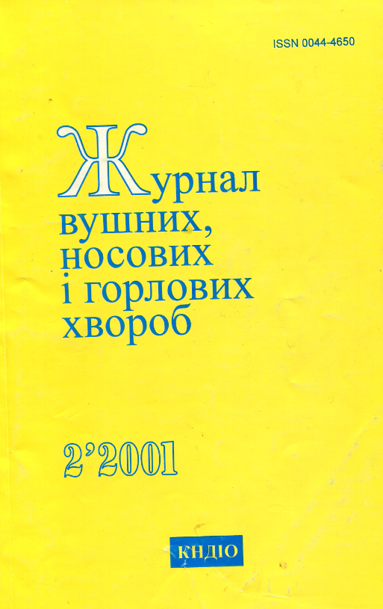
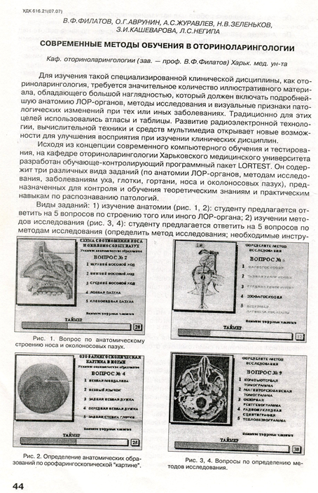

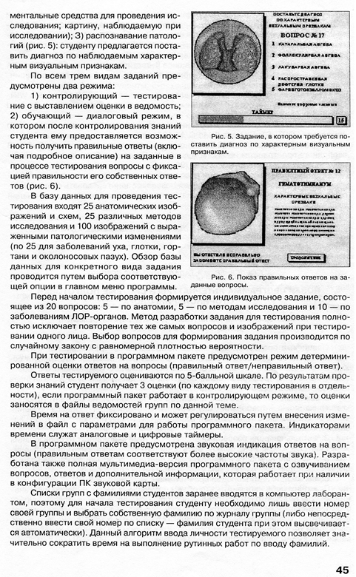

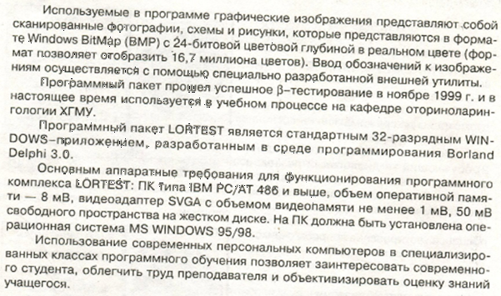
1. Аврунин О. Г. Опыт создания обучающе-контролирующего комплекса по курсу гистология, цитология и эмбриология О. Г. Аврунин, С. Ю, Масловский, И. И.Шеститко // Медицина сьогодні і завтра.- 1999.- № 3-4.- С. 67-70.
2. Семенець В.В., Письменецький В.О., Бондарєв В.М. Технології роботи з обдарованою молоддю у Харківському державному технічному університеті радіоелектроніки // Сучасні освітні технології: Матер. Всеукр. наук.-практ. конференції. – Харків, ХДПУ, 2001. – С. 110- 111.
3. Семенец В. Дистанционные методы обучения, состояние, проблемы, перспективы / В.Семенец // Дайджест школа – парк, 2001. – (№ 3-4). - С. 81-90.

